Universidad Peruana Los Andes Facultad de Ingeniería
Escuela profesional de Ingeniería de Sistemas



Curso: Base de datos II

Docente: Raul Enrique Fernandez Bejarano

Estudiante: CONDOR HUAMAN ERICK


- Backup completo: Copia toda la base de datos, incluyendo datos y registros de transacciones. Es la base para cualquier restauración.
- Backup diferencial: Copia solo los cambios realizados desde el último backup completo. Es más rápido y ocupa menos espacio.
- Backup transaccional (log): Copia el registro de transacciones desde el último backup de log. Permite restauraciones punto en el tiempo y recuperación granular.
Ejemplo
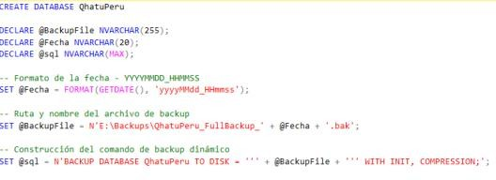
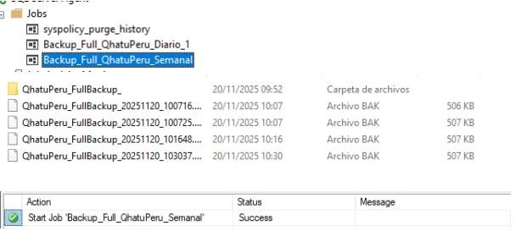

Proceso de recuperación de una base de datos desde archivos de respaldo ante fallos como pérdida de archivos .mdf, corrupción, o errores humanos. Se adapta según el tipo de backup disponible y el estado de la base.

Ejemplo
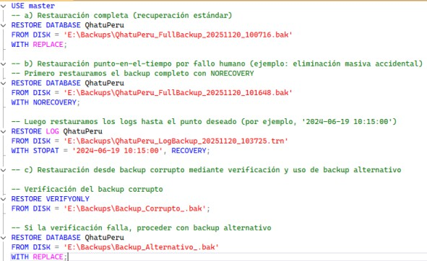
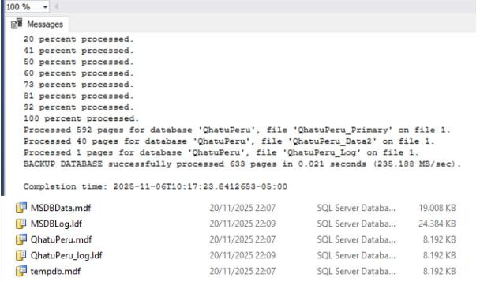

- Mantenimiento: Incluye programación de backups, limpieza de archivos antiguos y monitoreo.
- Verificación: Validación de que los archivos .bak son legibles y utilizables, usando comandos como RESTORE VERIFYONLY.

Ejemplo
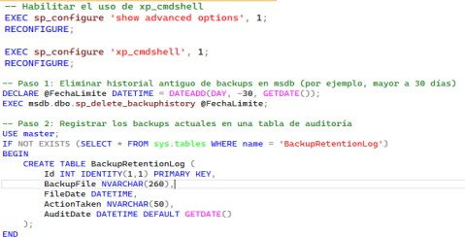
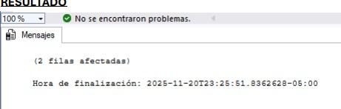

- BACKUP DATABASE: Comando para generar una copia de seguridad.
- RESTORE DATABASE: Comando para recuperar una base desde un archivo de respaldo. Se puede usar con opciones como WITH MOVE, WITH NORECOVERY, WITH RECOVERY.
Ejemplo
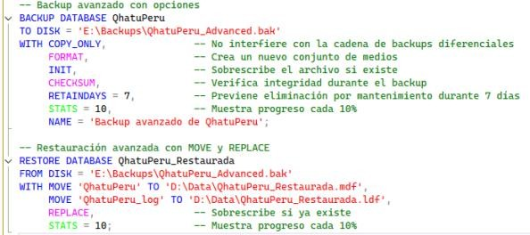

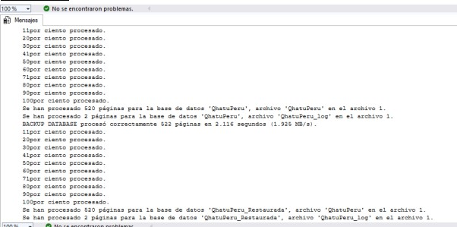

- Planes de mantenimiento: Automatizan tareas como backups, verificación y limpieza.
- Políticas de retención: Definen cuánto tiempo se conservan los backups antes de ser eliminados, según criterios de espacio y cumplimiento.
Ejemplo
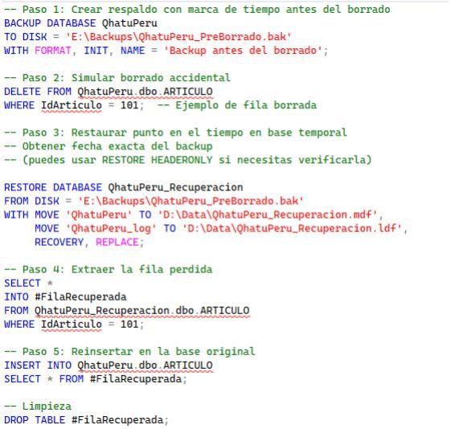
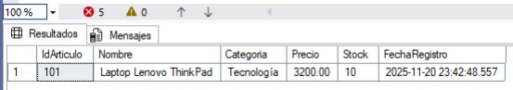

Técnica que permite recuperar una base de datos hasta un momento específico usando backups de log. Es útil ante errores humanos como eliminación accidental de datos.
Ejemplo
